7.A - KAJ Týden 4
Sedmá třído, zdravím vás,
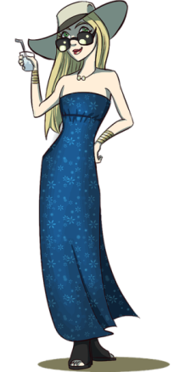
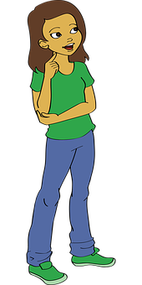
doufám, že jste si i přes nouzový stav užili pěkné velikonoční svátky
a jste připraveni čelit dalšímu úkolu z anglické konverzace :-)

1. Doplň do textu vhodná slova a rozhodni, jak se dívka jmenuje.
A)
The girl is tall and slim. She 1) .................. got a nice big
sun hat and she is wearing 2)......................... on her eyes.
Her hair is blond and 3) ..................... . She has got a blue Lilly Sarah Kate
dress and black 4)................... Her name is 5).....................
B)
The girl is tall and thin. She has got long 1) ................hair. She is wearing a green 2)............ and 3) .................... trousers. Her shoes are 4).................... Her name is 5)........................
C)
The girl is tall and thin. She has1) ................. long dark 2)....................... She is wearing a light 3)................., a belt and a short ...................... Her shoes are black. She looks sad. Her name is ..........................
!!! Do sešitu piš pouze odpovědi a pošli ke kontrole !!!
A: 1-........., 2-..........., 3..............., 4.............,5................
B: 1-........., 2-..........., 3..............., 4............., 5.................
C: 1-........., 2-..........., 3..............., 4............., 5.................)

2. Zopakuj si na tomto odkaze slovíčka spojená s rodinnými příslušníky.
Prohlédni si rodokmen a ke každé otázce doplň vhodné jméno. Poté klikni na: FINISH a pak ještě jednou na CHECK MY ANSWERS a uvidíš svůj výsledek. Hodně zdaru...
https://www.liveworksheets.com/worksheets/en/English_as_a_Second_Language_(ESL)/Family_members/Family_members_ml114373pm

3. Slovíčka můžeš podle své chuti poslouchat i procvičovat online i na tomto odkaze:

https://www.learningchocolate.com/
Mějte se hezky a buďte zdraví :-)

